Acceder al sistema Gemma con usuario y perfil activo para la funcionalidad modulo Maestro - Feriados, buscar el valor de la Fecha en el filtro, hacer clic en el boton Modificar, actualizar registro y Confirmar cambios.

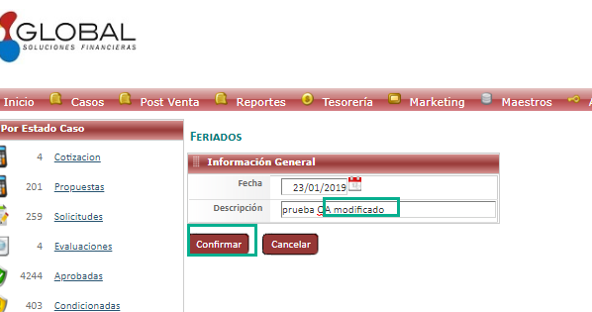

Resultado esperado

Modificacion de registro de forma exitosa.

